1С:Предприятие 8.3 (8.3.24.1667)

Бухгалтерия предприятия, редакция 3.0 (3.0.170.19)

ООО на ОСНО, НДС 20%

ООО «БРАЙТ КЕЙС» реализует свою продукцию через маркетплейсы.

Часть продаж совершается юр лицам. При этом Озон от нашего имени сам формирует и отправляет УПД.

Нам необходимо отразить эти УПД на реализацию в своей базе 1С с теми же реквизитами (дата, номер, наименование покупателя и прочее), чтобы потом данные попали в нашу Книгу Продаж.

**Задача: автоматическое формирование в 1С БП нескольких УПД на реализацию за месяц, используя данные таблицы Реестр продаж юридическим лицам**

Озон ежемесячно формирует реестр продаж юр лицам и отражает все необходимые данные в таблице Эксель. Желтыми отметила поля, где содержится информация для формирования УПД

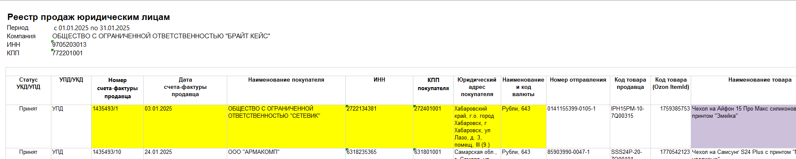

Контрагент как правило каждый раз создается новый (по ИНН). Все реквизиты в таблице совпадают с теми, что будут в УПД, кроме Наименования. У нас в базе это будет ЧЕХОЛ ДЛЯ СМАРТФОНА С ПРИНТОМ

Пример готового УПД

